Ruština pro slavisty a neruštináře IV

Занятие 2. Хобби и отдых

- Лексика
Интересоваться, увлекаться, заниматься (чем?)...
Я интересуюсь, увлекаюсь, занимаюсь (чем?)...
Я люблю (что?)... Мне нравится (что?)... Я без ума от (чего?)... Я фанатею от (чего?)...
Заниматься спортом; путешествовать, отправиться в путешествие; читать; покупать книги, одежду; готовить еду, блюда; прогуливаться по парку; заниматься велосипедным спортом кататься на велосипеде; кататься на лыжах, на коньках, на сноуборде; играть на музыкальном инструменте; учить иностранные языки; ходить в походы, ставить палатку; смотреть фильмы, сериалы; играть в компьютерные игры, в приставку; играть в шахматы, шашки; ухаживать за животными, выращивать цветы;____________________________________________
_____________________________________________________________
- Разгадывать кроссворды
- Вышивание; вышивать крестом
- Вязание; вязать свитер
- Бисероплетение; плести из бисера
- Собирать гербарий
- Охота; охотиться
- Альпинизм; заниматься альпинизмом
- Оригами; делать оригами
- Лепка; лепить из пластилина, глины
- Жонглирование; жонглировать мячами
- Паркур; заниматься паркуром
- Скейтбординг; кататься на скейтборде (скейте)
- Йога; заниматься йогой
- Коллекционировать (марки, значки, открытки, монеты и др.); собирать коллекцию (марок, значков, открыток, монет и др.)

- Говорение

- Расскажите о самом необычном занятии, которое было в вашей жизни.
- Диалог
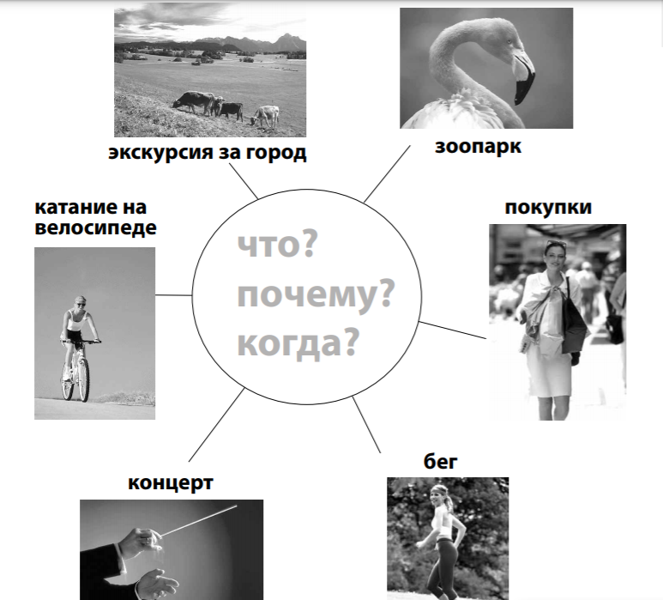
- Грамматика
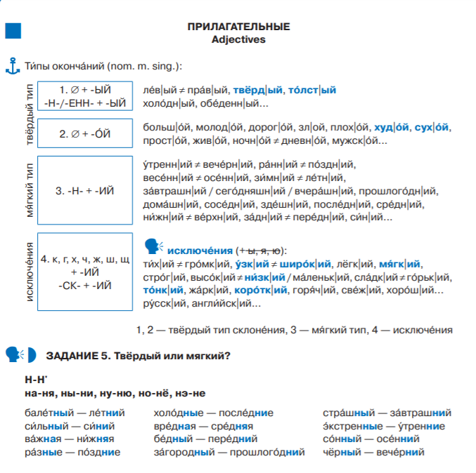

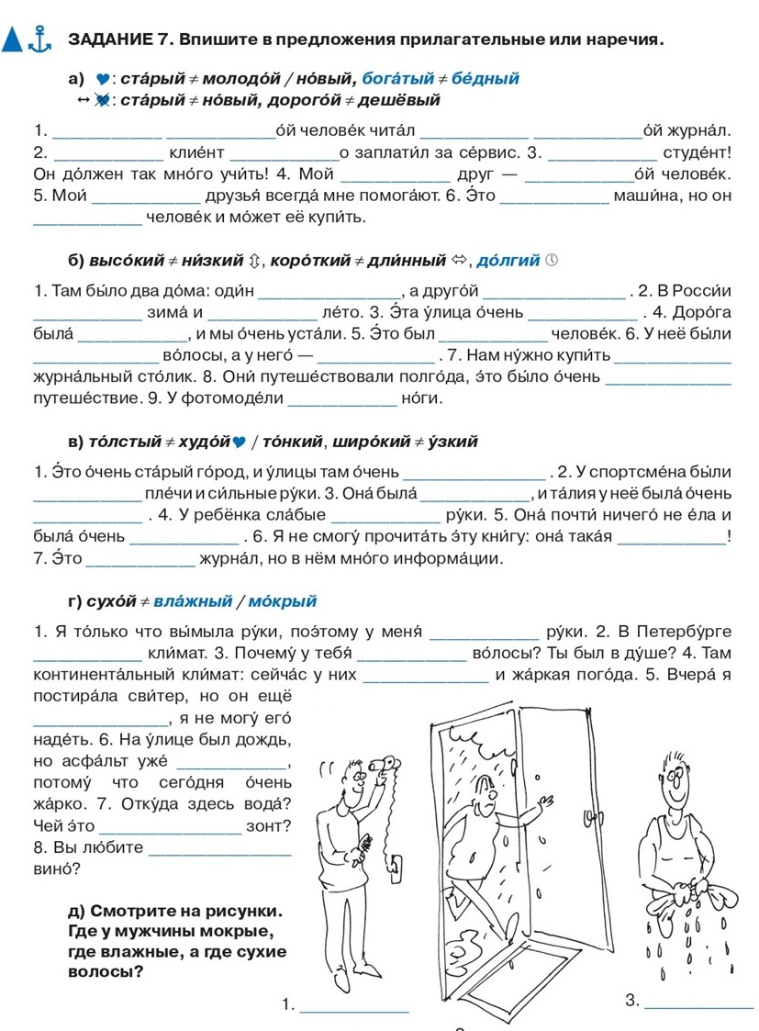
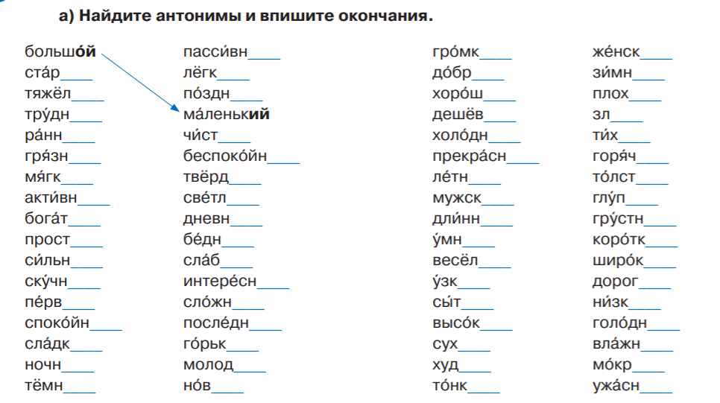

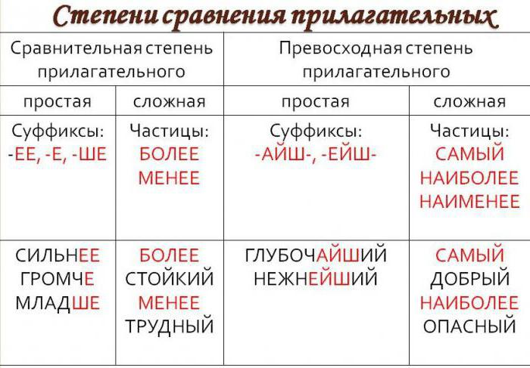

1) Образуйте сравнительную степень сравнения от следующих прилагательных:
добрый, опасный, большой, спокойный, громкий, тихий, молодой, богатый, чистый, широкий, теплый, зеленый, плохой.
2) Ответьте на вопросы. Используйте три способа сравнения.
Пример: Кто умнее: старые или молодые люди? – 1. Старые люди более умные, чем молодые.2. Старые люди умнее, чем молодые. 3. Старые люди умнее молодых.
- Кто моложе: папа или мама?
- Кто богаче: ваш друг или вы?
- Кто умнее: обезьяна или человек?
- Кто веселее: бабушка или дедушка?
- Что вкуснее: мороженое или торт?
- Что интереснее: футбол или баскетбол?
4. Чтение
Самые необычные хобби
У каждого человека есть хобби: кто-то любит вышивать, кто-то занимается футболом, кто-то печет вкуснейшие пироги. Но есть люди, любимое увлечение которых вызывает только один вопрос: «Что? Ты правда этим занимаешься?»
- Он дает 10 долларов незнакомцам
Рид Сандридж – безработный, который раздает деньги прохожим. Каждый день он дает десять долларов тому, кто, по его мнению, переживает трудные времена. Рид ведет блокнот, куда записывает, когда и кому он дал деньги, а также каким образом человек намеревается их потратить. Цель его акции – не обогатить кого-либо, а распространить идею, что необходимо помогать тому, кто в этом нуждается.
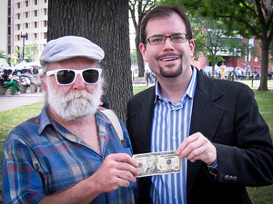
- Геокэшинг
Если в детстве вы зачитывались приключенческими книгами и всегда мечтали найти клад, займитесь этим хобби. За рубежом геокэшингом увлекаются уже около трех миллионов человек, которые любят проводить время на свежем воздухе. Так, люди берут неценную вещь и прячут в каком-нибудь историческом или просто интересном месте. При этом они записывают координаты местонахождения вещи и регистрируют их на сайте. Другой «кэшер» берет координаты и ищет вещь, после нахождения тайника он прячет свой «клад» в другом месте, затем история повторяется. Такое хобби вытащит вас на свежий воздух и познакомит с интересными местами.
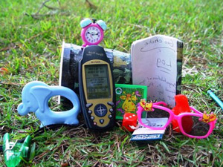
- Появляться на заднем плане
Это хобби довольно редкое, и самый известный его любитель – Пол Ярроу, который успел «засветиться» уже более чем в сотне телевизионных сюжетов. Как только Пол видит, что в общественном месте устанавливают камеру, он тут же начинает крутиться на заднем плане. Почему он это делает? Пол – очень общительный человек, и он хочет, чтобы у него наконец взяли интервью.
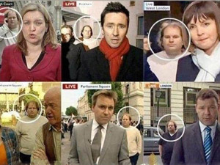
- Экстремальное глажение белья
Экстремальное глажение – один из самых опасных видов спорта. Его фанаты берут гладильные доски в отдаленное место и... гладят свою одежду. Некоторые делают это на горных склонах, во время прыжка с парашютом, плавания с аквалангом и т. д.
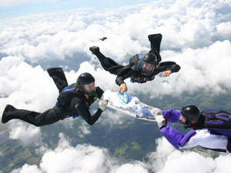
Домашнее задание
1.
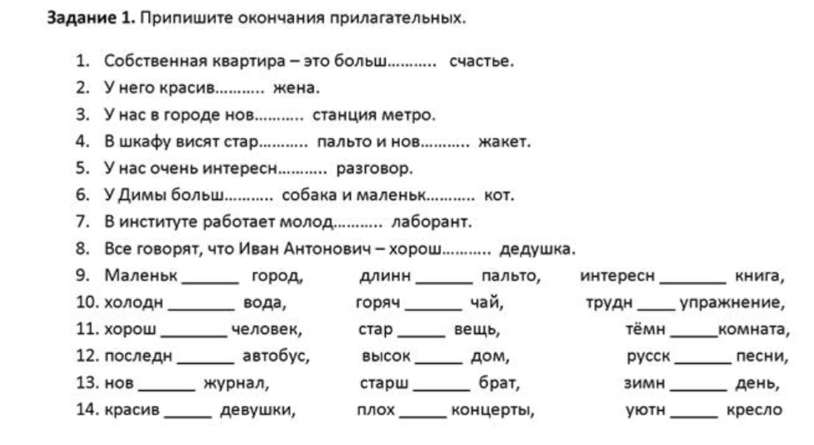
2.
Замените конструкцию с союзом «чем» на синонимичную, где это возможно.
Пример: Байкал глубже, чем Ладожское озеро - Байкал глубже Ладожского озера.
1. Мёд полезнее, чем сахар - Мёд полезнее .
2. Альпинизм опаснее, чем теннис - Альпинизм опаснее .
3. Сегодня теплее, чем вчера - Сегодня теплее .
4. Младшая сестра красивее, чем старшая - Младшая сестра красивее .
5. Катя знает английский язык лучше, чем Люба - Катя знает английский язык лучше .
7. Доехать туда на метро быстрее, чем на автобусе - Доехать туда на метро быстрее .
8. Балтийское море холоднее, чем Чёрное море - Балтийское море холоднее .
9. Наша аудитория больше, чем соседняя - Наша аудитория больше .
10. Хоккей ему нравится больше, чем футбол - Хоккей ему нравится больше .
3.
Прочитайте текст о хобби звезд и напишите 3-4 предложения о том, какое из них показалось вам наиболее интересным.
Давайте посмотрим, какие странные хобби бывают у звезд:
- Том Хэнкс собирает печатные машинки. У него уже обширная коллекция экземпляров со всего мира.
- Джонни Депп прорабатывает характер будущих персонажей фильмов, играя с куклами Барби. Он начал делать это, когда его дочь была маленькой, и, по словам Джонни, такие игры помогли ему отменно сыграть роли Вилли Вонка и капитана Джека Воробья.
- Анжелина Джоли предпочитает более «суровое» хобби – коллекционирование кинжалов. Первый экземпляр появился у нее, когда актрисе было всего 11 лет.
- А вот Клаудия Шиффер выбрала совершенно странное для утонченной дамы хобби – коллекционирование жуков.
- Брэд Питт увлекается архитектурой. На его счету проекты собственного дома, шикарного отеля, а также нескольких ресторанов.
- Том Круз увлекается фехтованием с тех пор, как снялся в фильме «Последний самурай». К этому хобби он приобщил Дэвида Бэкхема и Уилла Смита.
- Мила Кунис – настоящий фанат игры World of Warcraft.

